

VIDEOJUEGO CALDERO

ORIGINAL

**MARIO JIMÉNEZ MARSET**

**ÍNDICE**

1. ENUNCIADO – OBJETIVOS 3

2. DESARROLLO – PROCEDIMIENTOS 3

# ENUNCIADO – OBJETIVOS

En esta práctica se pedía compilar y ejecutar el juego del caldero a partir del código fuente facilitado. Hecho esto y viendo que funciona, se pedía sustituir los comentarios del programa por los propios (demostrando así que se comprende el videojuego).

Para todo esto se necesitaba importar cinco jars externos, además de las clases y demás documentación.

# DESARROLLO – PROCEDIMIENTOS

Se muestra el código ejecutable con comentarios propios:

Código Clase DesktopDrop:

package juego;

import com.badlogic.gdx.backends.lwjgl.LwjglApplication;

import com.badlogic.gdx.backends.lwjgl.LwjglApplicationConfiguration;

*//clase principal que, al ser ejecutada, muestra el juego disponible para ser utilizado*

public class DesktopDrop {

public static void main(String[] args) {

*//se crea un objeto el cual configura el juego*

LwjglApplicationConfiguration configuracion = new LwjglApplicationConfiguration();

*//se llama a la clase System para fijar la propiedad que permite utilizar el software OpenGL (líos de licencias)*

System.setProperty("org.lwjgl.opengl.Display.allowSoftwareOpenGL", "true");

*//se configura el título y las dimensiones de la pantalla*

configuracion.title = "Drop";

configuracion.width = 1024;

configuracion.height = 768;

*//se instancia una nueva configuración, llamando a otra clase*

new LwjglApplication(new Drop(), configuracion);

}

}

Código Drop:

package juego;

import com.badlogic.gdx.Game;

import com.badlogic.gdx.graphics.OrthographicCamera;

import com.badlogic.gdx.graphics.g2d.BitmapFont;

import com.badlogic.gdx.graphics.g2d.SpriteBatch;

public class Drop extends Game {

*//se crean las variables necesarias a utilizar en la clase*

OrthographicCamera camara;

SpriteBatch spriteBatch;

BitmapFont fuente;

int gotasRecogidas;

*//se crea un método el cual se invoca al momento de ejecutar la aplicación*

@Override

public void create() {

*//se inicializan las variables, fijando la pantalla, la fuente de las letras y el spriteBatch*

spriteBatch = new SpriteBatch();

fuente = new BitmapFont();

setScreen(new MainMenuScreen(this));

}

*//método sobrescrito que se invoca cuada vez que toca renderizar, actualizándose la lógica del juego*

@Override

public void render() {

super.render();

}

*//método sobrescrito que coloca el spriteBatch y la fuente de las letras*

@Override

public void dispose() {

spriteBatch.dispose();

fuente.dispose();

}

}

Código GameOverScreen:

package juego;

import com.badlogic.gdx.Gdx;

import com.badlogic.gdx.Input.Keys;

import com.badlogic.gdx.Screen;

import com.badlogic.gdx.graphics.GL10;

import com.badlogic.gdx.graphics.OrthographicCamera;

import com.badlogic.gdx.scenes.scene2d.Stage;

*//esta clase presenta cómo se ve la pantalla al finalizar el usuario la partida*

public class GameOverScreen implements Screen {

*//se crean las variables a utilizar en la clase*

*//se crea un objeto d ela clase Drop*

final Drop juego;

Stage menu;

OrthographicCamera camara;

*//en el constructor se parametriza el objeto Drop, además de inicializar la cámara*

public GameOverScreen(Drop juego) {

this.juego = juego;

camara = new OrthographicCamera();

camara.setToOrtho(false, 1024, 768);

}

*//se sobrescribe el método de renderizado*

@Override

public void render(float delta) {

*//se establecen los colores exactos del juego*

Gdx.gl.glClearColor(0, 0.3f, 0.6f, 1);

Gdx.gl.glClear(GL10.GL_COLOR_BUFFER_BIT);

*//se actualiza la cámara, además de fijar cuál será su proyección*

camara.update();

juego.spriteBatch.setProjectionMatrix(camara.combined);

*//se muestra el menú de inicio*

juego.spriteBatch.begin();

*//se establecen los mensajes al terminar el juego y, si se quiere salir o volver a jugar, la tecla la cual clicar*

juego.fuente.draw(juego.spriteBatch, "Fin del juego!!!!", 100, 150);

juego.fuente.draw(juego.spriteBatch, "Tu puntuación: " + juego.gotasRecogidas, 100, 130);

juego.fuente.draw(juego.spriteBatch, "Si quieres jugar otra partida pulsa la tecla 'N'", 100, 110);

juego.fuente.draw(juego.spriteBatch, "Pulsa 'ESCAPE' para SALIR", 100, 90);

juego.spriteBatch.end();

*//si el usuario toca la pantalla, se inicia la partida*

if (Gdx.input.isKeyPressed(Keys.N)) {

*//al empezar una nueva partida, no debe de haber gotas recogidas*

juego.gotasRecogidas = 0;

*//se fija la pantalla llamando a otra clase*

juego.setScreen(new GameScreen(juego));

}

*//al pulsar la tecla ESCAPE, se permite salir del juego*

else if (Gdx.input.isKeyPressed(Keys.ESCAPE)) {

dispose();

System.exit(0);

}

}

*//diferentes métodos auto-implementados debido a la interfaz Screen*

@Override

public void resize(int width, int height) {

}

@Override

public void show() {

}

@Override

public void hide() {

}

@Override

public void pause() {

}

@Override

public void resume() {

}

@Override

public void dispose() {

juego.dispose();

}

}

Código Clase GameScreen:

package juego;

import java.util.Iterator;

import com.badlogic.gdx.Gdx;

import com.badlogic.gdx.InputProcessor;

import com.badlogic.gdx.Screen;

import com.badlogic.gdx.Input.Keys;

import com.badlogic.gdx.audio.Music;

import com.badlogic.gdx.audio.Sound;

import com.badlogic.gdx.graphics.GL10;

import com.badlogic.gdx.graphics.OrthographicCamera;

import com.badlogic.gdx.graphics.Texture;

import com.badlogic.gdx.math.MathUtils;

import com.badlogic.gdx.math.Rectangle;

import com.badlogic.gdx.math.Vector3;

import com.badlogic.gdx.utils.Array;

import com.badlogic.gdx.utils.TimeUtils;

import com.badlogic.gdx.utils.Timer;

import com.badlogic.gdx.utils.Timer.Task;

*//pantalla donde el usuario juega la partida*

public class GameScreen implements Screen, InputProcessor {

*//se crean las variables necesarias en la clase*

*//se crea una constante de la clase Drop*

final Drop juego;

*//se implementan las texturas e imágenes cargas en el proyecto para dar vida a los elementos del juego*

Texture spriteGota;

Texture spriteCubo;

Texture spriteRoca;

Sound sonidoGota;

Music musicaLluvia;

Sound sonidoRoca;

*//se representan los elementos del juego como rectángulos; se utilizan para comprobar las colisiones entre los mismos*

Rectangle cubo;

Array<Rectangle> gotas;

Array<Rectangle> rocas;

*//controlan el ritmo al que van cayendo las gotas y las rocas*

long momentoUltimaGota;

long momentoUltimaRoca;

float tiempoJuego;

*//indica si el juego está en pausa*

boolean pausa = false;

*//cámara del juego*

OrthographicCamera camara;

*//constructor que parametriza el objeto de la clase Drop*

public GameScreen(Drop juego) {

this.juego = juego;

*//duración exacta de la partida*

tiempoJuego = 50;

*//carga las imágenes del juego, cuyos elementos se encuentran cargados en el proyecto*

spriteGota = new Texture(Gdx.files.internal("droplet.png"));

spriteCubo = new Texture(Gdx.files.internal("bucket.png"));

spriteRoca = new Texture(Gdx.files.internal("rock.png"));

*//carga los sonidos del juego*

sonidoGota = Gdx.audio.newSound(Gdx.files.internal("waterdrop.wav"));

musicaLluvia = Gdx.audio.newMusic(Gdx.files.internal("undertreeinrain.mp3"));

sonidoRoca = Gdx.audio.newSound(Gdx.files.internal("rock.mp3"));

*//inicia la música de fondo del juego (en bucle hasta terminar)*

musicaLluvia.setLooping(true);

*//se establecen los pixeles y dimensiones del cubo en el juego*

cubo = new Rectangle();

cubo.x = 1024 / 2 - 64 / 2;

cubo.y = 20;

cubo.width = 64;

cubo.height = 64;

*//genera la lluvia de gotas*

gotas = new Array<Rectangle>();

generarLluvia();

*//se lanza la primera roca*

rocas = new Array<Rectangle>();

lanzarRoca();

*//se crea la cámara y se define la zona de visión del juego (toda la pantalla)*

camara = new OrthographicCamera();

camara.setToOrtho(false, 1024, 768);

Gdx.input.setInputProcessor(this);

}

*//método sobrescrito que tiene el objetivo de renderizar*

@Override

public void render(float delta) {

*//se pinta el fondo de pantalla con un color exacto*

Gdx.gl.glClearColor(0, 0, 0.2f, 1);

*//se limpia la pantalla*

Gdx.gl.glClear(GL10.GL_COLOR_BUFFER_BIT);

*//se actualiza la cámara*

camara.update();

*//se comprueba la entrada del usuario. Además, se actualiza la posición de los elementos del juego y se dibujan en la pantalla*

if (!pausa) {

comprobarInput();

actualizar();

}

*//se redibuja la pantalla (obligatorio)*

dibujar();

}

*//método que comprueba la entrada del usuario (teclado o pantalla)*

private void comprobarInput() {

*//se establecen las operaciones necesarias para hacer que el cubo se mueva pulsando en la pantalla*

if (Gdx.input.isTouched()) {

Vector3 posicion = new Vector3();

posicion.set(Gdx.input.getX(), Gdx.input.getY(), 0);

*//se transforman las coordenadas de la posición al sistema de coordenadas de la cámara*

cubo.x = posicion.x - 64 /2;

}

*//se mueve el cubo pulsando LEFT y RIGHT*

if (Gdx.input.isKeyPressed(Keys.LEFT))

cubo.x -= 200 * Gdx.graphics.getDeltaTime();

if (Gdx.input.isKeyPressed(Keys.RIGHT))

cubo.x += 200 * Gdx.graphics.getDeltaTime();

}

*//se actualiza la posición de todos los elementos del juego*

private void actualizar() {

*//se comprueba que el cubo no se salga de los límites de la pantalla*

if (cubo.x < 0)

cubo.x = 0;

if (cubo.x > 1024 - 64)

cubo.x = 1024 - 64;

*//se generan nuevas gotas dependiendo del tiempo que ha pasado desde la última*

if (TimeUtils.nanoTime() - momentoUltimaGota > 100000000)

generarLluvia();

*//se generan nuevas rocas*

if (TimeUtils.nanoTime() - momentoUltimaRoca > 1000000000)

lanzarRoca();

*//se actualizan las posiciones de las gotas (si llega al suelo, se elimina; si llega al cubo, suena y se elimina)*

Iterator<Rectangle> iter = gotas.iterator();

while (iter.hasNext()) {

Rectangle gota = iter.next();

gota.y -= 200 * Gdx.graphics.getDeltaTime();

if (gota.y + 64 < 0)

iter.remove();

if (gota.overlaps(cubo)) {

sonidoGota.play();

iter.remove();

juego.gotasRecogidas++;

}

}

*//se actualizan las posiciones de las rocas (si llega al suelo, se elimina; si llega al cubo, lo rompe y se termina la partida)*

Iterator<Rectangle> iterRoca = rocas.iterator();

while (iterRoca.hasNext()) {

Rectangle roca = iterRoca.next();

roca.y -= 200 * Gdx.graphics.getDeltaTime();

if (roca.y + 64 < 0)

iterRoca.remove();

if (roca.overlaps(cubo)) {

sonidoRoca.play();

pausa = true;

Timer.schedule(new Task(){

@Override

public void run() {

dispose();

juego.setScreen(new GameOverScreen(juego));

}

}, 2);

}

}

*//se actualiza el tiempo de juego*

tiempoJuego -= Gdx.graphics.getDeltaTime();

if (tiempoJuego < 0) {

dispose();

juego.setScreen(new GameOverScreen(juego));

}

}

*//se dibujan los elementos del juego en pantalla*

private void dibujar() {

*//pinta la imágenes del juego en la pantalla*

juego.spriteBatch.begin();

juego.spriteBatch.draw(spriteCubo, cubo.x, cubo.y);

for (Rectangle gota : gotas)

juego.spriteBatch.draw(spriteGota, gota.x, gota.y);

for (Rectangle roca : rocas)

juego.spriteBatch.draw(spriteRoca, roca.x, roca.y);

juego.fuente.draw(juego.spriteBatch, "Puntos: " + juego.gotasRecogidas, 1024 - 100, 768 - 50);

juego.fuente.draw(juego.spriteBatch, "Tiempo: " + (int) (tiempoJuego), 1024 - 100, 768 - 80);

juego.spriteBatch.end();

}

*//se genera una gota de lluvia en una posición aleatoria de la pantalla y anota el momento de generarse*

private void generarLluvia() {

Rectangle gota = new Rectangle();

gota.x = MathUtils.random(0, 1024 - 64);

gota.y = 768;

gota.width = 64;

gota.height = 64;

gotas.add(gota);

momentoUltimaGota = TimeUtils.nanoTime();

}

*//genera una roca y la deja caer*

private void lanzarRoca() {

Rectangle roca = new Rectangle();

roca.x = MathUtils.random(0, 1024 - 64);

roca.y = 768;

roca.width = 64;

roca.height = 64;

rocas.add(roca);

momentoUltimaRoca = TimeUtils.nanoTime();

}

*//método sobrescrito que se invoca cuando esta pantalla es la que se está mostrando*

@Override

public void show() {

musicaLluvia.play();

}

*//método que se invoca cuando esta pantalla deja de ser la principal*

@Override

public void hide() {

musicaLluvia.stop();

}

@Override

public void dispose() {

*//se liberan los recursos utilizados*

spriteGota.dispose();

spriteCubo.dispose();

spriteRoca.dispose();

sonidoGota.dispose();

musicaLluvia.dispose();

sonidoRoca.dispose();

gotas.clear();

rocas.clear();

}

*//métodos sobrescritos implementados por la interfaz Screen*

@Override

public void resize(int width, int height) {

}

@Override

public void pause() {

pausa = true;

}

@Override

public void resume() {

pausa = false;

}

@Override

public boolean keyDown(int keycode) {

return false;

}

@Override

public boolean keyUp(int keycode) {

//se pone el juego en pausa

if (keycode == Keys.P)

pausa = !pausa;

return false;

}

@Override

public boolean keyTyped(char character) {

return false;

}

@Override

public boolean touchDown(int screenX, int screenY, int pointer, int button) {

return false;

}

@Override

public boolean touchUp(int screenX, int screenY, int pointer, int button) {

return false;

}

@Override

public boolean touchDragged(int screenX, int screenY, int pointer) {

return false;

}

@Override

public boolean mouseMoved(int screenX, int screenY) {

return false;

}

@Override

public boolean scrolled(int amount) {

return false;

}

}

Código MainMenuScreen:

package juego;

import com.badlogic.gdx.Gdx;

import com.badlogic.gdx.Input.Keys;

import com.badlogic.gdx.Screen;

import com.badlogic.gdx.graphics.GL10;

import com.badlogic.gdx.graphics.OrthographicCamera;

*//pantalla de incio que muestra el menú del juego*

public class MainMenuScreen implements Screen {

*//se crean las variables a utilizar en la clase*

*//se crea un objeto de la clase Drop*

final Drop juego;

OrthographicCamera camara;

*//se parametriza el objeto*

public MainMenuScreen(Drop juego) {

this.juego = juego;

camara = new OrthographicCamera();

camara.setToOrtho(false, 1024, 768);

}

*//método que tiene el objetivo de renderizar*

@Override

public void render(float delta) {

*//se establecen los colores exactos del menú*

Gdx.gl.glClearColor(0, 0, 0.2f, 1);

Gdx.gl.glClear(GL10.GL_COLOR_BUFFER_BIT);

*//se actualiza la cámara*

camara.update();

juego.spriteBatch.setProjectionMatrix(camara.combined);

*//se muestra el menú de inicio*

juego.spriteBatch.begin();

juego.fuente.draw(juego.spriteBatch, "Bienvenido a Drop!!!!", 100, 150);

juego.fuente.draw(juego.spriteBatch, "Pulsa para empezar", 100, 130);

juego.fuente.draw(juego.spriteBatch, "Pulsa 'ESCAPE' para SALIR", 100, 110);

juego.spriteBatch.end();

*//si el usuario toca la pantalla, se inicia la partida*

if (Gdx.input.isTouched()) {

juego.setScreen(new GameScreen(juego));

dispose();

}

if (Gdx.input.isKeyPressed(Keys.ESCAPE)) {

dispose();

System.exit(0);

}

}

*//métodos implementados por la interfaz Screen*

@Override

public void resize(int width, int height) {

}

@Override

public void show() {

}

@Override

public void hide() {

}

@Override

public void pause() {

}

@Override

public void resume() {

}

@Override

public void dispose() {

}

}

CAPTURAS VIDEOJUEGO EN EJECUCIÓN:

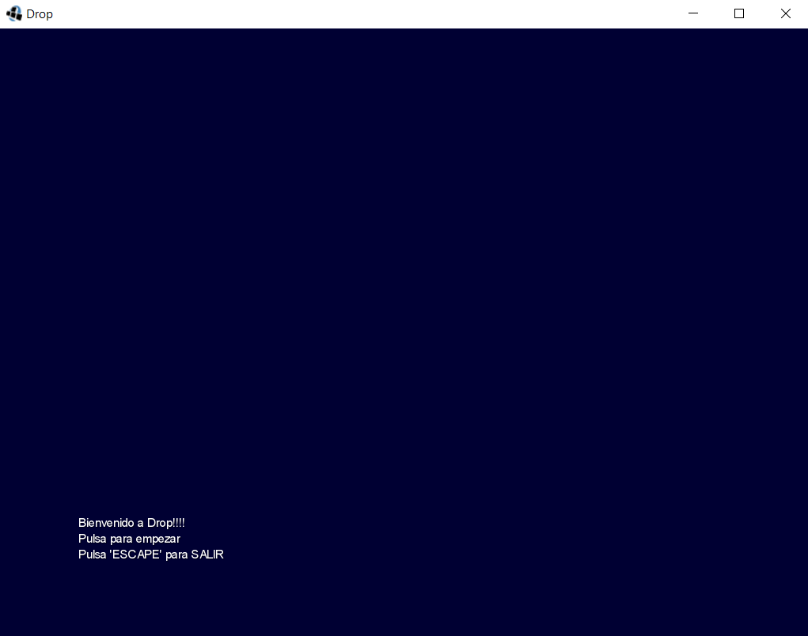Menú principal, donde se clica para empezar y se pulsa ESC para salir/cerrar el programa:

Juego en ejecución, con contador de puntos y tiempo:

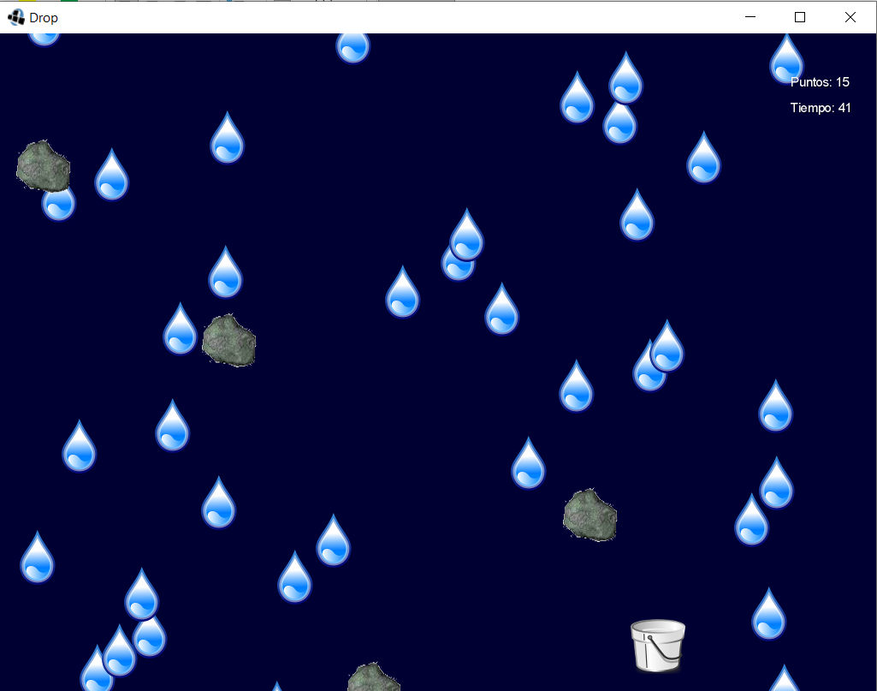

Juego al terminar la partida, ya que el cubo ha tocado una roca:

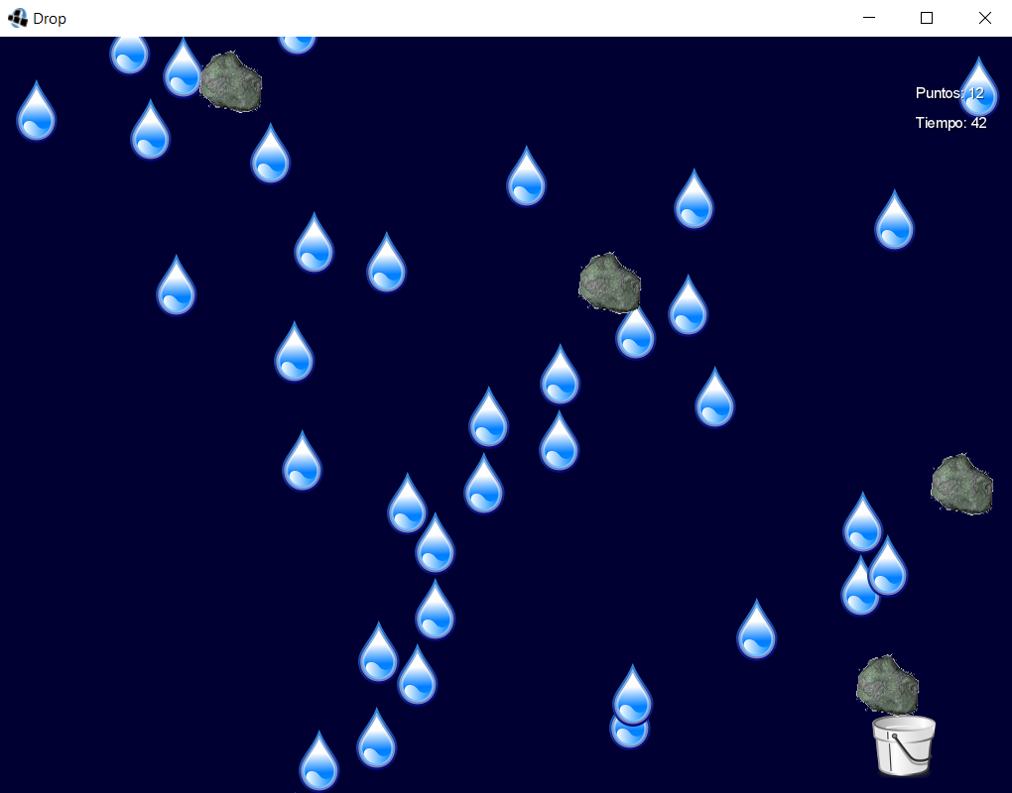

Pantalla final del juego, donde se presenta un menú el cual elegir si volver a jugar o salir:

